小工具與它們的位置
一份數位看板設計上的五種擺放位置、每種位置能放哪些小工具，以及一次作用在整份設計 上的設定。
2026-08-19 · https://offision.com/help/zh-hant/signage/widgets-and-places/
內容上的每一樣東西，都是在預覽裡點它才打開的。沒有一份要逐項看完的小工具清單，也沒有
要翻找的屬性面板：點你想改的那樣東西，右邊的側欄就變成它的設定。
Where in Offision: admin app → signage/signage-content (電子標牌)

五種擺放位置
你點下去能挑到什麼，完全取決於你點的是哪裡，因為一欄長清單和一塊小方磚放不下同樣的
東西。
位置 | 形狀 | 用途
主畫面 | 大面積、可伸縮 | 這面螢幕真正要顯示的那一樣東西
側邊小工具 | 主畫面旁的直式欄位 | 沿著螢幕往下跑的清單——預約、訪客、公告
資訊卡片 | 固定 16:9 | 一眼看完的資訊——時鐘、天氣、摘要
操作按鈕 | 固定 3:4 方磚 | 一件可以按的事，或一組可以掃的碼
文字條 | 邊緣的細長條 | 橫向流過的文字，或一條固定的資訊列

你的設計實際上有哪幾種，是版面的問題，不是內容的問題——請看
變更版面。

什麼能放在哪裡
每個小工具都有自己的一篇文章——它顯示什麼、它的設定逐欄說明。下表列出每一個放得進
哪些位置。

預約與活動
小工具 | 可放在
預約清單 | 主畫面・側邊小工具・資訊卡片
資源日曆 | 主畫面
預約狀態 - 地圖 | 主畫面
資源清單 - 供預約 | 主畫面・側邊小工具
今日活動清單 | 主畫面・側邊小工具
活動詳情 | 主畫面
預約狀態 - 摘要 | 資訊卡片
預約按鈕 | 操作按鈕

職場資料
小工具 | 可放在
支援票列表 | 主畫面・側邊小工具・操作按鈕
服務請求列表 | 主畫面・側邊小工具・操作按鈕
佔用感測器資料 - 地圖 | 主畫面
路線指引二維碼 | 操作按鈕

環境與資訊
小工具 | 可放在
公告 | 主畫面・側邊小工具・資訊卡片・文字條
世界時鐘 | 主畫面・側邊小工具・資訊卡片
鐘 | 資訊卡片・操作按鈕
天氣 | 資訊卡片・操作按鈕
香港天氣 | 資訊卡片・操作按鈕
農曆日曆 | 資訊卡片
二維碼 | 操作按鈕
RSS 文字 | 文字條
資訊列 | 文字條

訪客
小工具 | 可放在
訪客歡迎 | 主畫面
訪客名單 | 主畫面・側邊小工具
訪客自助登記按鈕 | 主畫面・操作按鈕
訪客登記二維碼 | 操作按鈕
Wi-Fi二維碼 | 操作按鈕

對講
小工具 | 可放在
Offision 通話人員列表 | 主畫面・側邊小工具・資訊卡片・操作按鈕
Teams phone呼叫人員清單（測試版） | 主畫面・側邊小工具・資訊卡片・操作按鈕

控制
小工具 | 可放在
房間控制二維碼 | 操作按鈕
開門按鈕 | 操作按鈕
語言選擇 | 操作按鈕

媒體
小工具 | 可放在
圖片 | 主畫面・資訊卡片・操作按鈕
影片 | 主畫面・資訊卡片
Youtube | 主畫面・資訊卡片
播放清單 | 主畫面・資訊卡片
HLS（HTTP 直播） | 主畫面・資訊卡片
網站 - iFrame | 主畫面・資訊卡片
PDF播放 | 主畫面

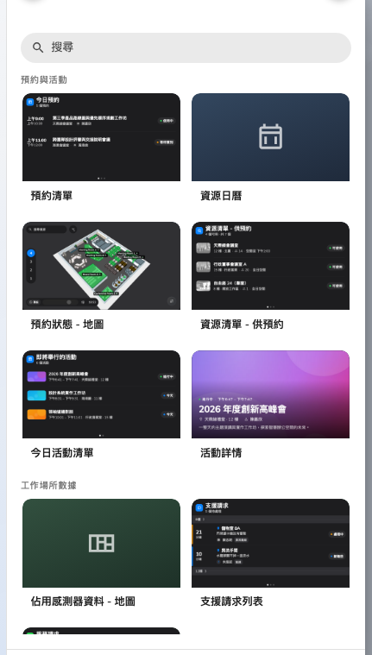
選擇器的分組和上表完全一致——而且只列出放得進你點的那個位置的項目。
沒有觸控的螢幕會少幾樣:
當螢幕被描述為沒有觸控時，那些存在就是為了被按的小工具會被隱藏，而不是顯示出來
卻沒有反應：開門按鈕、語言選擇、預約按鈕與兩個通話清單。訪客自助登記
按鈕是例外——它會安靜地換成訪客登記二維碼，讓訪客用自己的手機做同一件事。在
編輯器的螢幕頁改掉那個答案，它們就會回來。

作用在整份設計的設定
側欄的第一頁——它開啟時停在的那一頁，也是 ← 永遠會回到的那一頁——是內容本身，而不是
上面的任何東西。
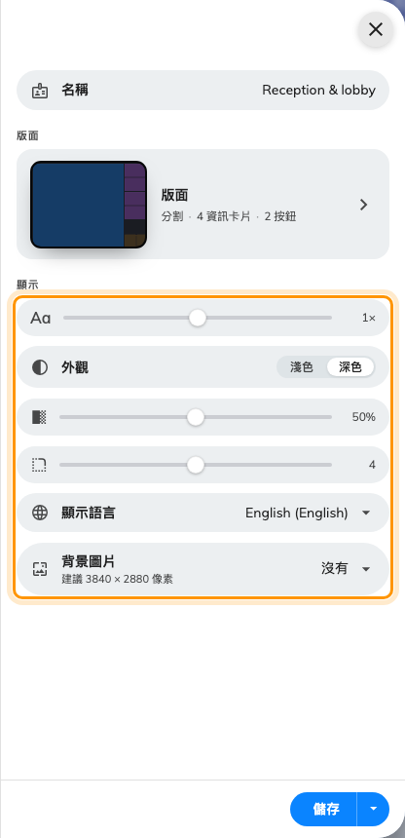
這裡的每一項都同時作用在所有小工具上。
設定 | 做什麼 | 何時要改
名稱 | 它在清單與設備精靈裡的稱呼 | 立刻改。新內容沿用建立時的用途名稱，做到第三個就分不出來了
字體大小 | 一次縮放設計上所有文字，從一半到 2.5 倍 | 螢幕比它的尺寸級距所假設的更遠或更近時。媒體類小工具會忽略它——影片裡的東西不會跟著字級走
外觀 | 淺色或深色 | 明亮的大堂，或必須配合牆面的螢幕
小工具背景 | 小工具底板的實心程度，從全透明到不透明 | 背景圖片透出來太多或太少時。兩個地圖類小工具會忽略它
圓角 | 底板的圓角程度，從方角到完全圓角 | 要配合硬體本身的邊框時
顯示語言 | 螢幕呈現的語言 | 螢幕面對的觀眾和主控台的語言不同時
背景圖片 | 墊在所有東西後面的圖片 | 要在大堂螢幕上呈現品牌時。請用建議的像素尺寸，否則會被縮放

其中有兩列只有圖示和數值，沒有文字標籤——外觀正下方那條滑桿是小工具背景，再下面
那條是圓角。其餘每一項都有名稱。
任何單一小工具都可以在自己的設定頁上，於此之上再覆寫字體大小，適合某一張卡片裝著長
清單、其他都是大標題的設計。

這些設定不決定的事
- 到底有哪些擺放位置。 幾張卡片、要不要側邊欄、它靠哪一邊——全部屬於版面，在
變更版面。
- 主畫面上輪流播放好幾樣 — 場景、播放清單與每週排程在場景，
會插播自己的螢幕在插播。
- 小工具實際顯示什麼。 預約清單顯示存在的預約，訪客清單顯示已邀請的到訪。螢幕只
負責呈報，從不決定。
- 螢幕認為自己在哪裡。 需要位置的小工具讀的是設備的位置，不是內容的——請看
建立數位看板內容並顯示在螢幕上。

